ТЕМА: ПЕРЕВОД РИСУНКА НА ИЗДЕЛИЕ

ЦЕЛИ:

ОБРАЗОВАТЕЛЬНЫЕ ЦЕЛИ: Совершенствовать знания учащихся по технологии художественной обработки древесины.

КОРРЕКЦИОННЫЕ ЦЕЛИ: Развивать последовательность нанесения рисунка на изделие. Учить анализировать, обобщать, делать выводы.

ВОСПИТАТЕЛЬНЫЕ ЦЕЛИ: Создать условия для развития учащихся более высокой работоспособности. Воспитывать бережное отношение к пиломатериалу.

ОБОРУДОВАНИЕ: Индивидуальная технологическая (учебная) карта, стол, карандаш, инструмент, линейка.

ТИП УРОКА: ИЗУЧЕНИЕ НОВОГО.

1. Организационный момент:
Приветствие, доклад бригадира о готовности класса к работе
2. Повторение:
Теоретическое повторение проделанной работы по технологической (учебной) карте.
3. Введение в тему урока:
- Сегодня мы начинаем художественную обработку изделия.

ХУДОЖЕСТВЕННАЯ ОБРАБОТКА ИЗДЕЛИЯ

- процесс сугубо индивидуальный:
Одни находят свое, новое быстро, другие долго остаются исполнителями и лишь после 1-2 лет работы по художественной отделке задумываются о своем вкладе в обновление изделия. Каждый занимающийся художественной обработкой начинает видеть прекрасное в жизни, делает первые шаги в трудовом воспитании и одновременно эстетически развиваются.
- С какой операции начнем мы работу?; (с перевода рисунка на изделие)
- Переводить рисунок на изделие будем по шаблону в определенной последовательности.

ПРАКТИЧЕСКАЯ ЧАСТЬ

1. Построение геометрических осей.
1. Нанесение геометрических осей Х и У на поверхность изделия. Нанесение геометрических осей Х и У на доске.
2. Контроль правильности нанесения осей Х и У на поверхность изделия. Учащиеся начинают каждую последующую операцию только после того как учитель оценит правильность выполнения предыдущей.

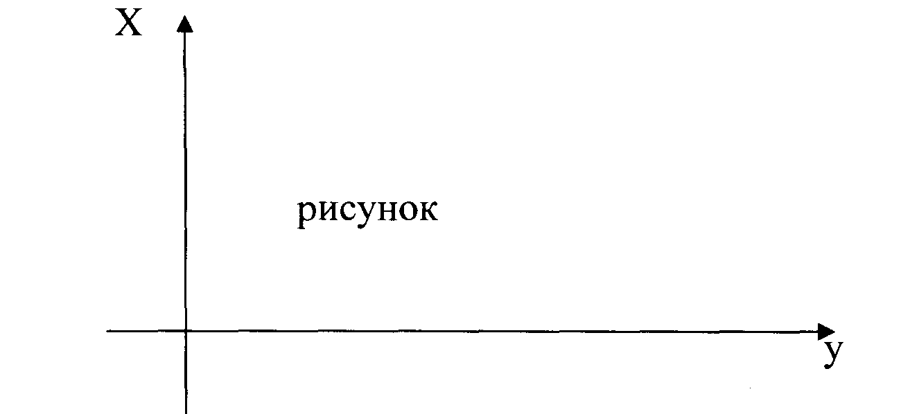

2. Перевод рисунка на изделие.
1. Перевод кресла (контроль за правильностью расположения)
2. Перевод Буратино (контроль за правильностью расположения)
ФИЗКУЛЬТМИНУТКА
3. Перевод ключа (контроль за правильностью расположения)
- Были ли допущены ошибки при работе? Какие? (Совместное обсуждение)

3. Подведение итогов урока.
1. Итоговая сверка с шаблоном, образцом.
2. Анализ допущенных неточностей.
3. Планирование последующей работы.
4. Итоговая оценка учителем.
5. Уборка мастерской.

ПОДКЛАДНАЯ ДОСКА ДЛЯ ТРУДОВОГО ОБУЧЕНИЯ В МЛАДШИХ КЛАССАХ

